Mathématiques :
Carnet de révisions pour les contrôles de Noël
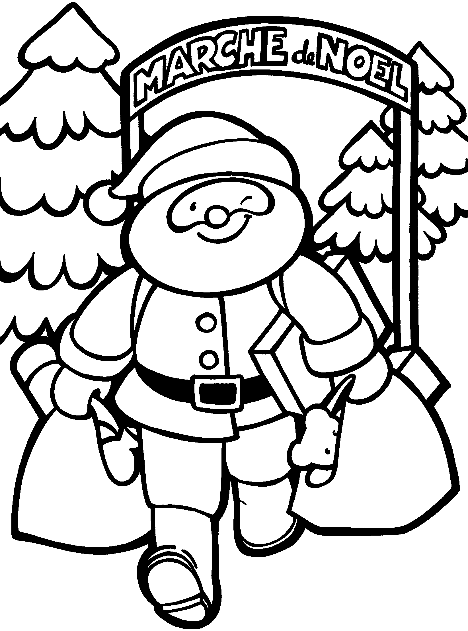

3ème annEe primaire

Mon prenom : …………………….

1° CALCUL MENTAL

1. Résous ces opérations sur les tables

3 x 2 =
6 x 4 =
9 x 8 =
3 x 4 =
5 x 8 =
1 x 4 =
10 x 8 =
7 x 8 =
8 x 4 =
6 x 8 =
0 x 2 =
10 x 2 =
7 x 4 =
5 x 2 =
8 x8 =
72 : 8 =
48 : 8 =
24 : 4 =
12 : 2 =
36 : 4 =
16 : 8 =
20 : 2 =
64 : 8 =
16 : 4 =
14 : 2 =
18 : 2 =
20 : 4 =
40 : 8 =
56 : 8 =
40 : 4 =
…… x 4 = 20
…… x 2 = 14
…… x 8 = 64
…… x 2= 18
…… x 4 = 36
…… x 2 = 12
…… x 4 = 32
…… x 8 = 56
…… x 8 = 72
…… x 2 = 20
…… x 8 = 8
…… x 2 = 0
…… x 4 = 28
…… x 8 = 80
…… x 2 = 24

2. Même exercices mais avec les grands nombres ! Souviens-toi, il suffit de multiplier par 10 !

6 x 20 =
4 x 40 =
10 x 20 =
5 x 40 =
7 x 40 =
8 x 80 =
9 x 20 =
3 x 20 =
2 x 40 =
1 x 20 =
……… x 40 = 160
……… x 20 = 160
……… x 80 = 160
……… x 20 = 200
……… x 80 = 240
……… x 20 = 140
……… x 80 = 800
……… x 40 = 320
……… x 80 = 720
……… x 20 = 0

2. Additions et soustractions jusque 100
D +D, D- D

30 + 20 = 30 + 50 = 60 – 40 =
50 + 40 = 100 – 70 = 10 + 80 =
70 – 30 = 60 + 30 = 40 + 60 =
70 + 30 = 90 – 60 = 50 – 40=
…… + 80 = 100 30 + …… = 60 40 = 90 – ……

Les amis de 100.

56 + =100 33 + = 100 100 – 47 =
23 + = 100 71 + = 100 100 – 29 =
55 + = 100 98 + = 100 100 – 83 =
39 + = 100 72 + = 100 100 – 12 =
61 + = 100 87 + = 100 100 – 6 =

Additions et soustractions jusque 100. Tu peux utiliser un procédé.

34 + 56 = 58 + 19 = 92 – 45 =
18 +27 = 76 – 52= 39 + 48 =
88 -66= 99 – 33= 77 – 19 =
51 + 18 = 32 -17 = 72 – 68 =
23 + 67 = 55 + 22= 56 – 14 =

Le château de 100
1 | 2 | 3 | 4 | 5 | 6 | 7 | 8 | 9 | 10
11 | 12 | 13 | 14 | 15 | 16 | 17 | 18 | 19 | 20
21 | 22 | 23 | 24 | 25 | 26 | 27 | 28 | 29 | 30
31 | 32 | 33 | 34 | 35 | 36 | 37 | 38 | 39 | 40
41 | 42 | 43 | 44 | 45 | 46 | 47 | 48 | 49 | 50
51 | 52 | 53 | 54 | 55 | 56 | 57 | 58 | 59 | 60
61 | 62 | 63 | 64 | 65 | 66 | 67 | 68 | 69 | 70
71 | 72 | 73 | 74 | 75 | 76 | 77 | 78 | 79 | 80
81 | 82 | 83 | 84 | 85 | 86 | 87 | 88 | 89 | 90
91 | 92 | 93 | 94 | 95 | 96 | 97 | 98 | 99 | 100

Colorie : - en rouge, 2 nombres avec 4 dizaines
  - en bleu, 4 nombres avec 3 unités
  - en jaune, 2 nombres avec 5 dizaines
  - en vert, 3 nombres avec 8 unités
  - en mauve, 3D et 9 U
Entoure en rouge les unités et en bleu les dizaines.

45 78 9 34 87

25 80 12 68 19

76 85 36 71 99

3. Utilise ces symboles pour résoudre les calculs.

Rappel :
1 unité = 1 1 centaine = 100

1 dizaine = 10

142 | 256 | 103 | 211
709 | 373 | 95 | 724

Exercice contraire ! Ecris les nombres dessinés

…………. ……….. ………..
…………………

4. Les fractions

Le NUMERATEUR → indique le nombre de parts que je …….
Le DENOMINATEUR → indique le nombre de parts que je …….

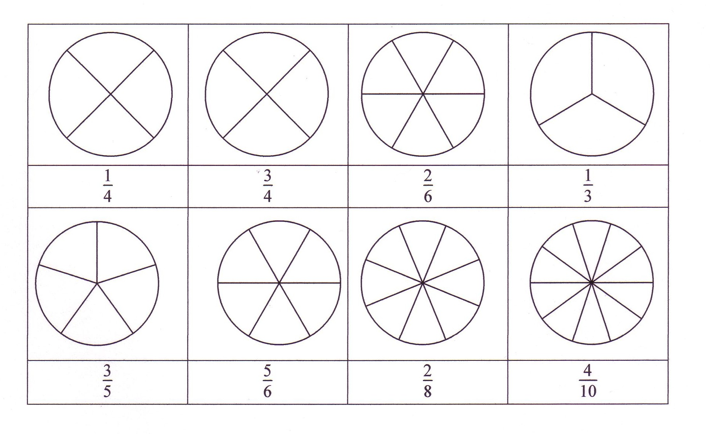
Colorie la fraction demandée

Indique la fraction représentée (celle qui est coloriée)
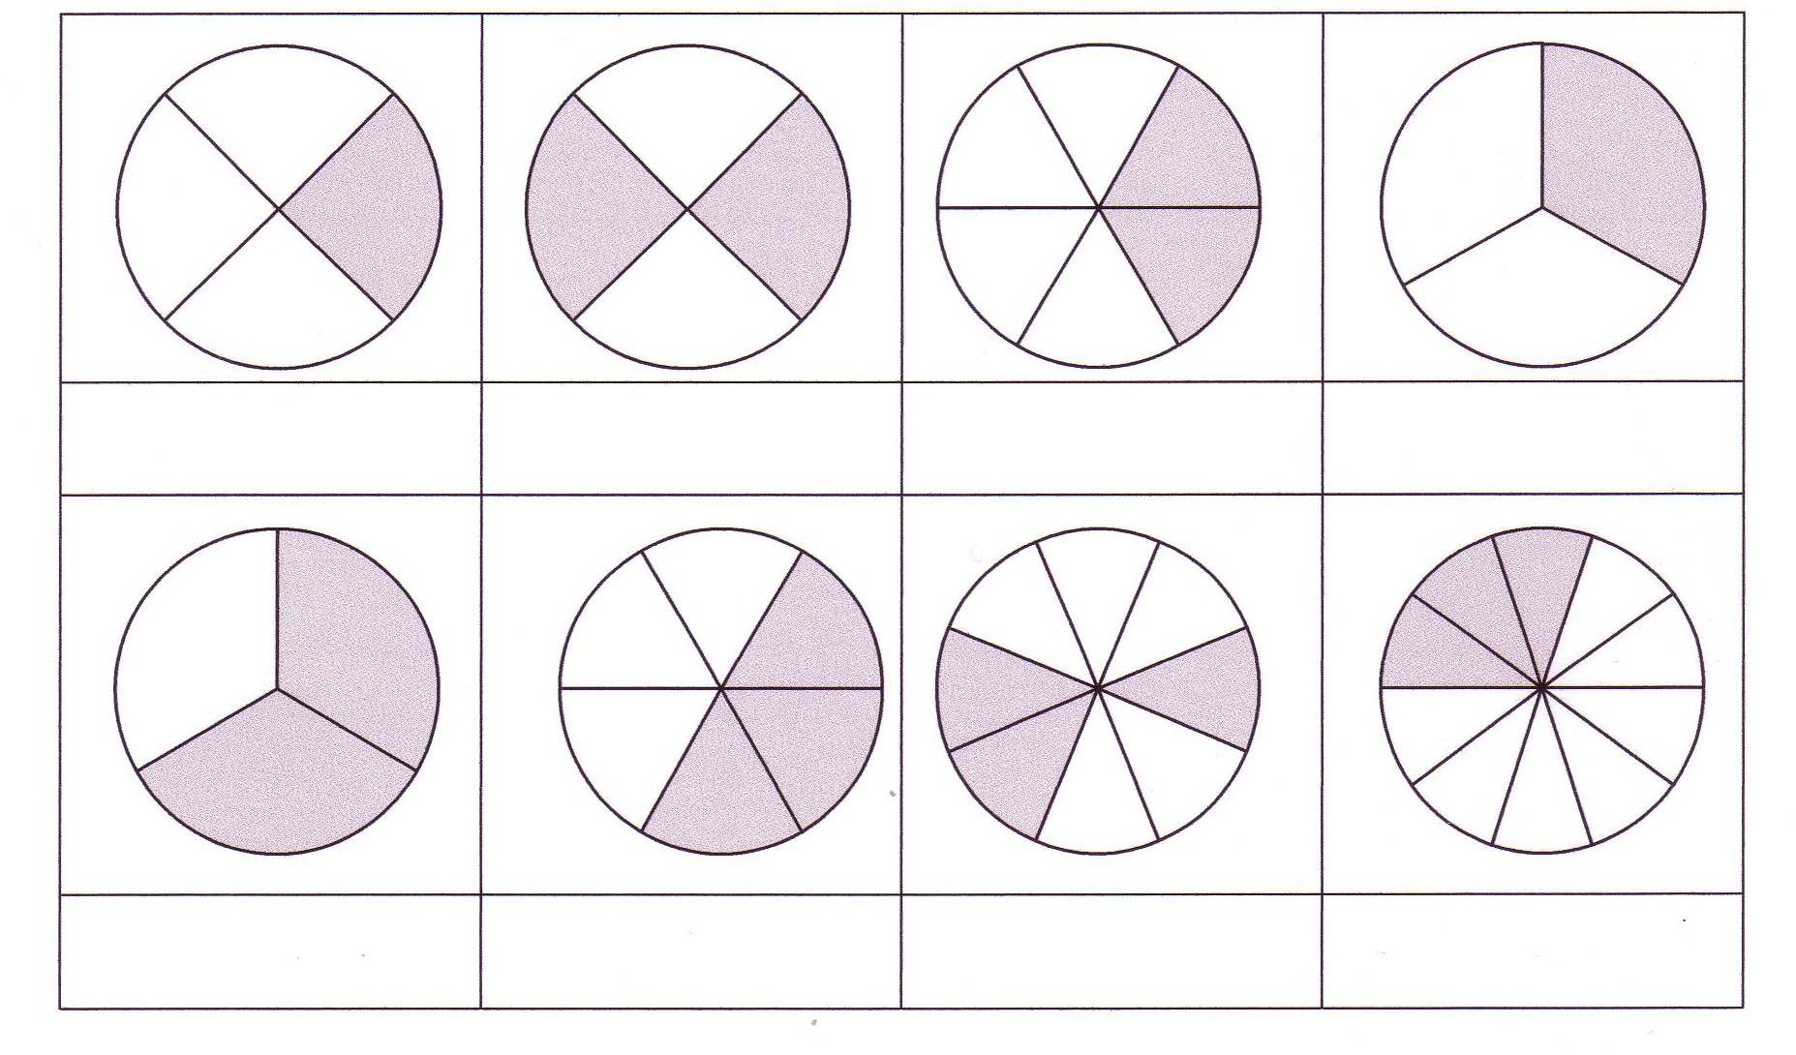

Même exercice ! Encore des fractions !

Ecris la fraction coloriée.

5. Les nombres jusque 1000
Indique si le nombre est > < ou =

718 ……… 7C 1D 8U

220 ……… 219

146 ……… 226

666 ……… 999

845 ……… 945

624 ……… 6C 2D 3U

245 ……… 254

174 ……… 154

345 ……… 3D 4C 5U

375 ……… 475

643 ……… 223

5D 2U ……… 1C 4U

6. Les euros €

Dessine les pièces et les billets
LES BILLETS, il y en a …… | LES PIECES, il y en a ……

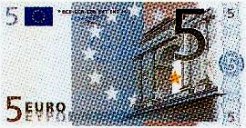



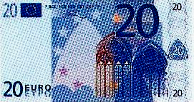
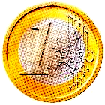


Calcule le montant de chaque série.
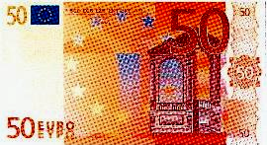

Dessine le montant demandé en utilisant les €

124, 35 € →

58 ,02 € →

21, 72 € →

5,88 € →

500, 2 € →

7. Calcul écrit
 | C | D | U |  |  | C | D | U |  |  | C | D | U
 |  | 2 | 9 |  |  |  | 6 | 2 |  |  |  | 4 | 6
+ |  | 4 | 2 |  | + |  | 2 | 8 |  | + |  | 3 | 7
 | C | D | U |  |  | C | D | U |  |  | C | D | U
 |  | 5 | 8 |  |  | 1 | 5 | 4 |  |  | 1 | 7 | 6
+ |  | 1 | 6 |  | + |  | 2 | 6 |  | + |  | 1 | 8
 | C | D | U |  |  | C | D | U |  |  | C | D | U
 | 2 | 7 | 3 |  |  | 4 | 0 | 7 |  |  | 2 | 0 | 9
 |  |  | 9 |  |  | 1 | 3 | 1 |  |  | 1 | 1 | 3
+ |  |  |  |  | + | 2 | 2 | 7 |  | + |  | 4 | 2
 | C | D | U |  |  | C | D | U |  |  | C | D | U
 | 9 | 3 | 5 |  |  | 4 | 0 | 5 |  |  | 2 | 3 | 5
 |  |  | 8 |  |  | 1 | 2 | 8 |  |  |  | 4 | 2
+ |  | 5 | 4 |  | + |  | 3 | 1 |  | + | 1 | 1 | 3
2° GRANDEURS

Relie:
1 mm | . | . | Un ongle
1 cm | . | . | La distance entre le pouce et la poignet
1 dm | . | . | Mes bras ouverts
1 m | . | . | La largeur d’un grain de riz

Trace :
1 mm :
1 cm :
1 dm :

Je retiens
1 m = dm 1 dm = cm 1 cm = mm
1 m = cm 1 dm = mm
1 m = mm

DONC
½ m = dm ½ dm = cm
½ m = cm

Ecrivons dans l’abaque :
 | m | …… | …… | ……
1 m = dm →
1 dm = cm →
1 cm = mm →
1 m = cm →
1 dm = mm →
1 m = mm →
Encore des exercices :
1 m : 10 = 1 ……  1 m : 100 1 ……  1 m : 1 000=1 ……  1 dm : 10 = 1……..  1 dm : 100 = 1 …… | 1 mm x 10 = 1 ……  1 mm x 100 = 1 ……  1 mm x 1 000 = 1 ……  1 cm x 10 = 1 ……  1 cm x 100 = 1 ……

Voici des mesures de longueur exprimées en cm et en dm. Entoure chaque fois la plus grande des deux.
5 cm 8cm | 3 dm 5 dm | 5 cm 5 dm
15 cm 12 cm | 12 dm 26 dm | 12 dm 12 cm
36 cm 45 cm | 25 dm 63 dm | 8 dm 90 cm
87 cm 23 cm | 57 dm 71 dm | 60 cm 9 dm
52 cm 23 cm | 98 dm 34 dm | 7 dm 50 cm

Même exercice mais elles sont rangées par trois. Et exprimées en m, dm et cm.

2 m 2 dm 2 cm
12 cm 1 dm 1 m
3 dm 13 cm ½ m
¼ m 22 cm 4 dm
2 dm 10 cm 52 cm

Place dans l’abaque et transforme.
500 cm = mm
100 mm = dm
320 mm = cm
51 m = dm
32 dm = m
450 mm = cm
7 dm = mm
39 cm = mm

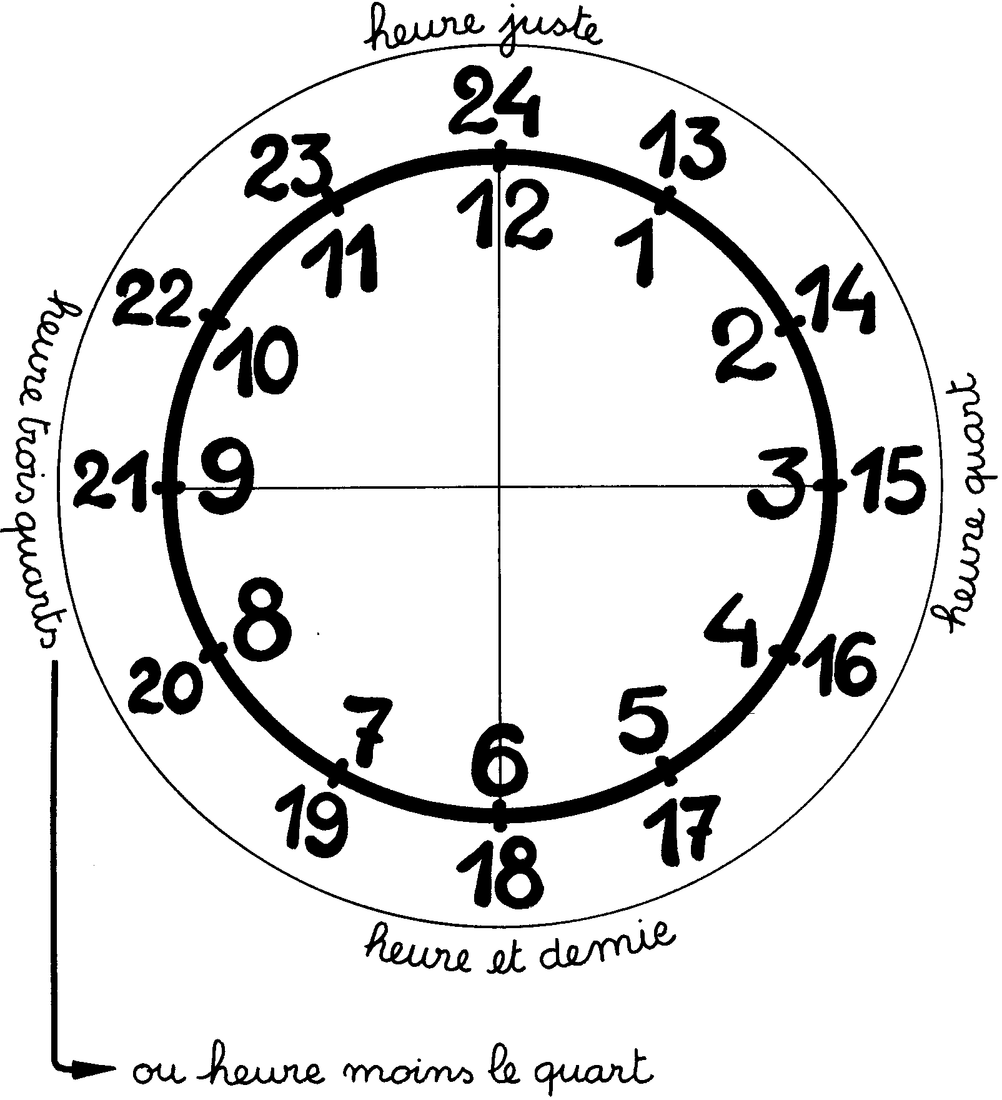
2. La mesure du temps
- La grande aiguille me donne des indications sur ..................
- La petite aiguille me donne des indications sur ..................
- La trotteuse me donne des indications sur ..................

Inscris l’heure
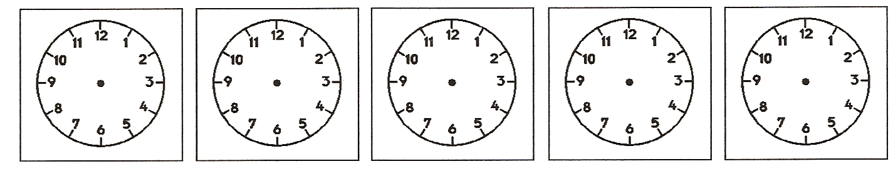

14h00 12h00 10h00 8h00 18h00

8h30 13h15 17h45 15h30 12h30

3° Geometrie

Indique le nombre de faces de chacun de ces solides

………….. ………… ………… ……………

Associe à chaque solide sa carte d’identité en écrivant son numéro sous le solide correspondant.

N°1  12 sommets  18 arêtes  8 faces | N°2  4 sommets  6 arêtes  4 faces | N°3  8 sommets  12 arêtes  6 faces | N°4  6 sommets  9 arêtes  5 faces

Trace :

- Une ligne courbe

- Une ligne brisée

- Une ligne droite

- Une ligne droite horizontale

- Une ligne droite verticale

- Une ligne droite oblique

Trace les segments suivants et nomme-les correctement.

4,2 cm →
6,5 cm →
8 cm →
9.8 cm →

Trace les demi-droites suivantes et respectant les mesures.
{ab = 6 cm
{cd = 5,2 cm
vw} = 8,3 cm

